Resource: Animals in the Bible
Animals in the Bible © United Bible Societies, 2025. Adapted from: All Creatures Great and Small: Living Things in the Bible, by Edward R. Hope © 2005 United Bible Societies. This work is licensed under Creative Commons Attribution-ShareAlike 4.0 International (https://creativecommons.org/licenses/by-sa/4.0/).

Animals in the Bible

标题：野驴（wild ass）

2.32 标题：野驴（wild ass）

经文出处Hebrew 来：עָרוֹד, עֲרָד (音译：‘arod, ‘arad)JOB 39:5, DAN 5:21Hebrew 来：פֶּרֶא (音译：pere’)GEN 16:12, JOB 6:5, JOB 11:12, JOB 24:5, JOB 39:5, PSA 104:11, ISA 32:14, JER 2:24, JER 14:6, HOS 8:9Greek 希：ὄναγρος (音译：onagros)SIR 13:19

讨论
努比亚野驴 (Jim Black(Pixabay))以色列人知道的野驴有两种：生活在红海的非洲一侧的努比亚野驴（学名Asinus asinus africanus ），以及常见于以色列地、叙利亚和美索不达美亚的波斯野驴或亚洲野驴（学名Equus hemionus ）。希伯来文‘arod 和亚兰文‘arad 似乎是指努比亚野驴，而希伯来文pere’ 指的是亚洲野驴。
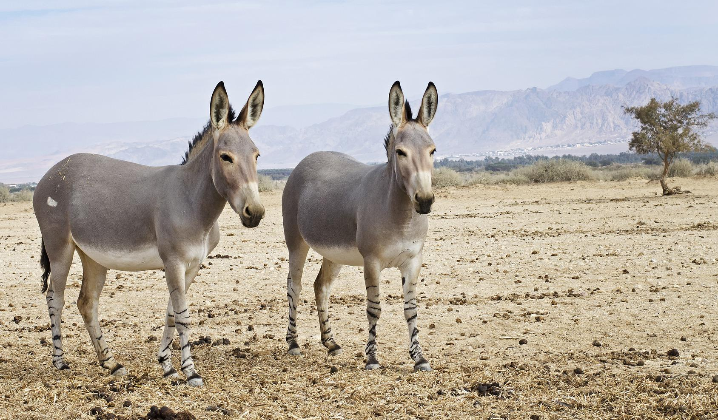
人们猎杀这两种野驴都是为了吃肉。

描述
努比亚野驴可能是所有家养驴的祖先。这是一种体型较小、浅棕色的驴，脊背和肩膀上有一条独特的黑色条纹。努比亚野驴原来在前腿的下部有条纹。它的耳朵很长，尾尖有长毛。现今，在埃塞俄比亚、厄立特里亚和索马里依然能找到这种野驴。
亚洲野驴 (Michael Oppermann (Wikimedia Commons))亚洲野驴（或波斯野驴）是一种体型较大的动物，科学上归为马的一种。外形有些像骡子。学名Hemionus 的意思是"半个驴"。亚洲野驴的耳朵比一般的驴子小，身体呈浅黄褐色，但胸部和腹部略显白色。这种驴子显然从来没有被完全驯化，虽然古代苏美尔人的一幅图画描绘几只亚洲野驴套在一辆战车上。在叙利亚和伊拉克的部分地区仍然能发现非常少量的野驴，并且它们已被重新引入以色列。
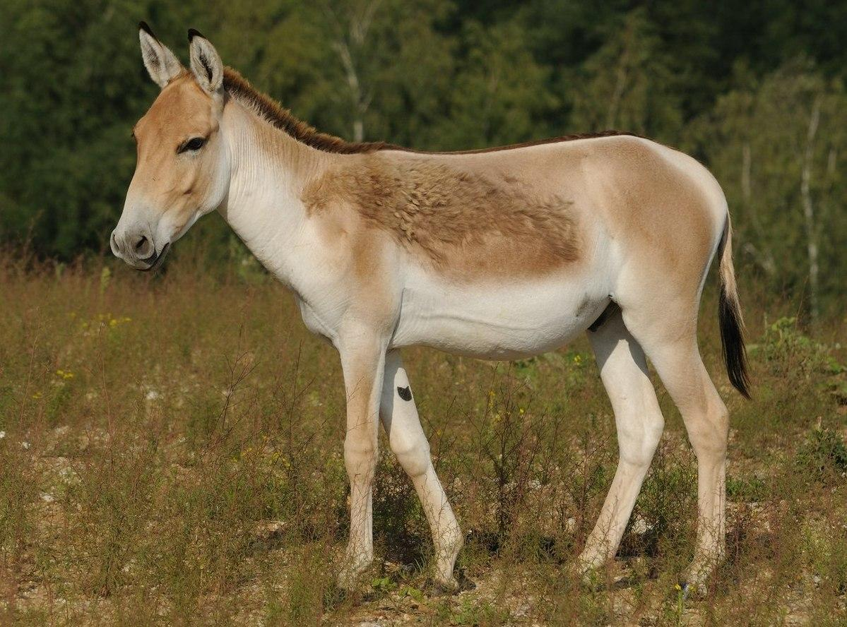

特殊意义或象征意义
亚洲野驴象征不可驯服的野性，因此"野驴"用来形容那些行为失控的人。

翻译
在非洲，与野驴最接近的对等词是斑马，它们的大小差不多，属于同一个科。和亚洲野驴一样，斑马也从未被广泛驯养。在有些经文中，"野驴"指原本是家养、但后来回到野外生活的驴，此时最好使用意为"野马"的词语，因为野驴很容易被捕获和驯化，而野马则较难驯化。然而，在用同一个词语表示马和斑马的语言中，这仍然是一个问题。
这些希伯来文词语和亚兰文‘arad 都可以使用相同的词语或表达来翻译，因为除了JOB 39:5 之外，圣经文本并没有对野驴的品种进行区分。JOB 39:5 同时出现了希伯来文pere’ 和‘arod ：
谁放野马（pere’ ）自由？
谁解开野驴（‘arod ）的绳索？
翻译者可以在第二行使用代词（谁解开它的绳索），或者把pere’ 翻译成"斑马"或"野马"，把‘arod 翻译成"野驴"，以此来保留经文的平行结构。

